c

สถานีตำรวจ ภูธรเมืองปราจีนบุรี ขับเคลื่อนการประเมินคุณธรรมและความโปร่งใสในการดำเนินงาน
ของหน่วยงานภาครัฐ (Integrity and Transparency Assessment: ITA) ของสถานีตำรวจ
ประจำปีงบประมาณ พ.ศ. 2568

ข้อมูล ณ วันที่ 21 มีนาคม 2568

สถานีตำรวจภูธรเมืองปราจีนบุรีได้ดำเนินการประชุมการขับเคลื่อนการประเมินคุณธรรมและ ความโปร่งใสในการดำเนินงานของหน่วยงานภาครัฐ (Integrity and Transparency Assessment: ITA) ของสถานีตำรวจ ประจำปีงบประมาณ พ.ศ. 2568 โดยมี พันตำรวจเอก ศุภฤกษ์ อยู่ไพร ผู้กำกับสถานีตำรวจภูธรเมืองปราจีนบุรี เป็นประธานการประชุม ซึ่งการประชุมดังกล่าวมีวัตถุประสงค์ เพื่อแจ้งคำสั่งแต่งตั้งคณะกรรมการขับเคลื่อนการประเมินคุณธรรมและความโปร่งใสในการดำเนินงาน ของหน่วยงานภาครัฐ (Integrity and Transparency Assessment: ITA) ของสถานีตำรวจ และทำความเข้าใจ กรอบการประเมินคุณธรรมและความโปร่งใสในการดำเนินงานของหน่วยงานภาครัฐ (Integrity and Transparency Assessment: ITA) ของสถานีตำรวจ ประจำปีงบประมาณ พ.ศ. 2567 ประกอบด้วย 3 ประเด็นสำคัญ ได้แก่
1) การเปิดเผยข้อมูลสาธารณะ (Open Data Integrity and Transparency Assessment: OIT)
- ให้สถานีตำรวจศึกษาการเข้าใช้ระบบ ITAP พร้อมจัดทำข้อมูลสาธารณะตามแบบฟอร์ม ที่กำหนดลงในระบบดังกล่าว
2) แบบวัดการรับรู้ของผู้มีส่วนได้ส่วนเสียภายใน (Internal Integrity and Transparency Assessment: IIT)
- ให้สถานีตำรวจทำความเข้าใจในข้อคำถามและสร้างความตระหนักรู้เกี่ยวกับประเด็นข้อคำถาม ให้ผู้มีส่วนได้ส่วนเสียภายในทราบ ก่อนทำการประเมินแบบวัดการรับรู้
3) แบบวัดการรับรู้ของผู้มีส่วนได้ส่วนเสียภายนอก (External Integrity and Transparency Assessment: EIT)
- ให้สถานีตำรวจนำช่องทางการเปิดเผยข้อมูลสาธารณะ (OIT) เปิดเผย ณ จุดให้บริการ และพัฒนา การให้บริการเพื่อสร้างความรวดเร็วและความสะดวกให้แก่ประชาชน ก่อนทำการประเมินแบบวัดการรับรู้

คำสั่งแต่งตั้งคณะทำงานขับเคลื่อนและกำกับติดตาม การประเมินคุณธรรมและความโปร่งใสในการดำเนินงานของหน่วยงานภาครัฐ (Integrity and Transparency Assessment: ITA) ของสถานีตำรวจภูธรเมืองปราจีนบุรี ประจำปี 2567
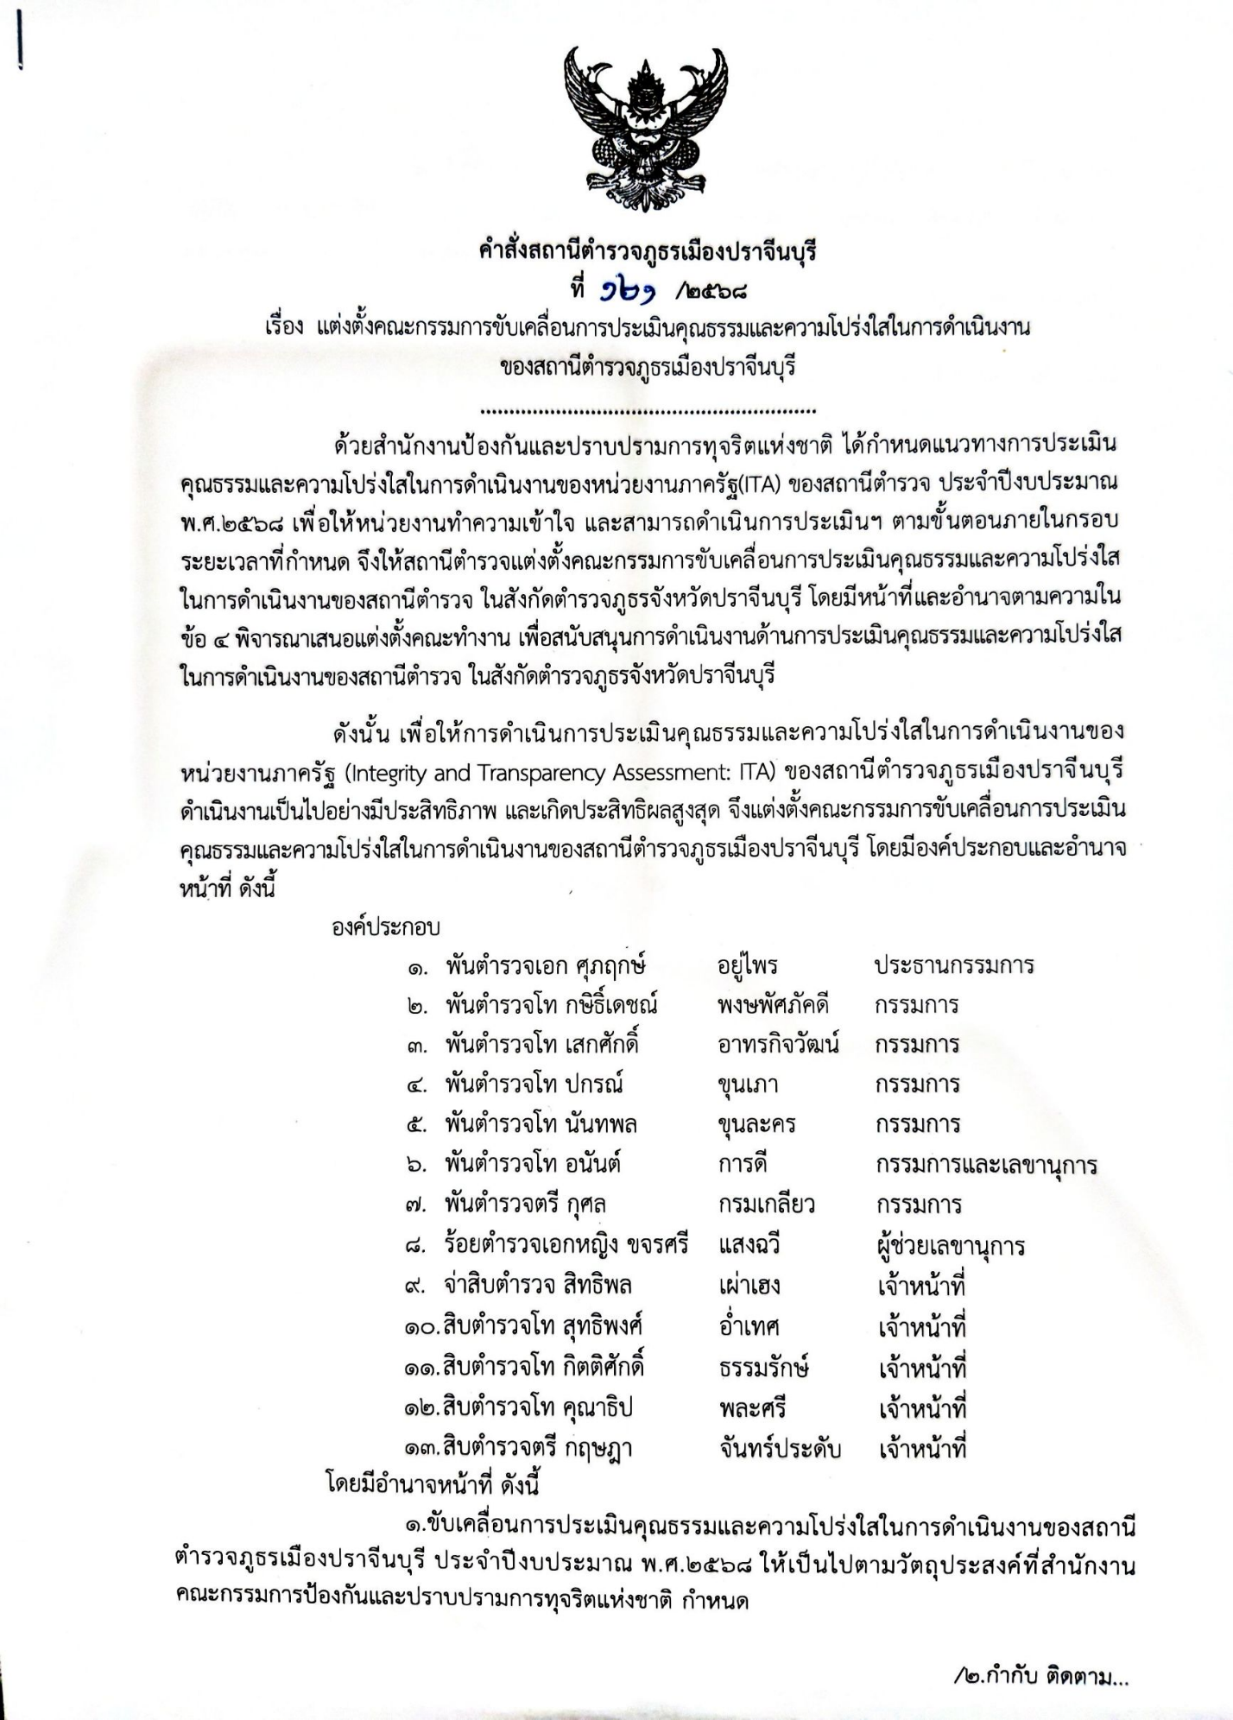

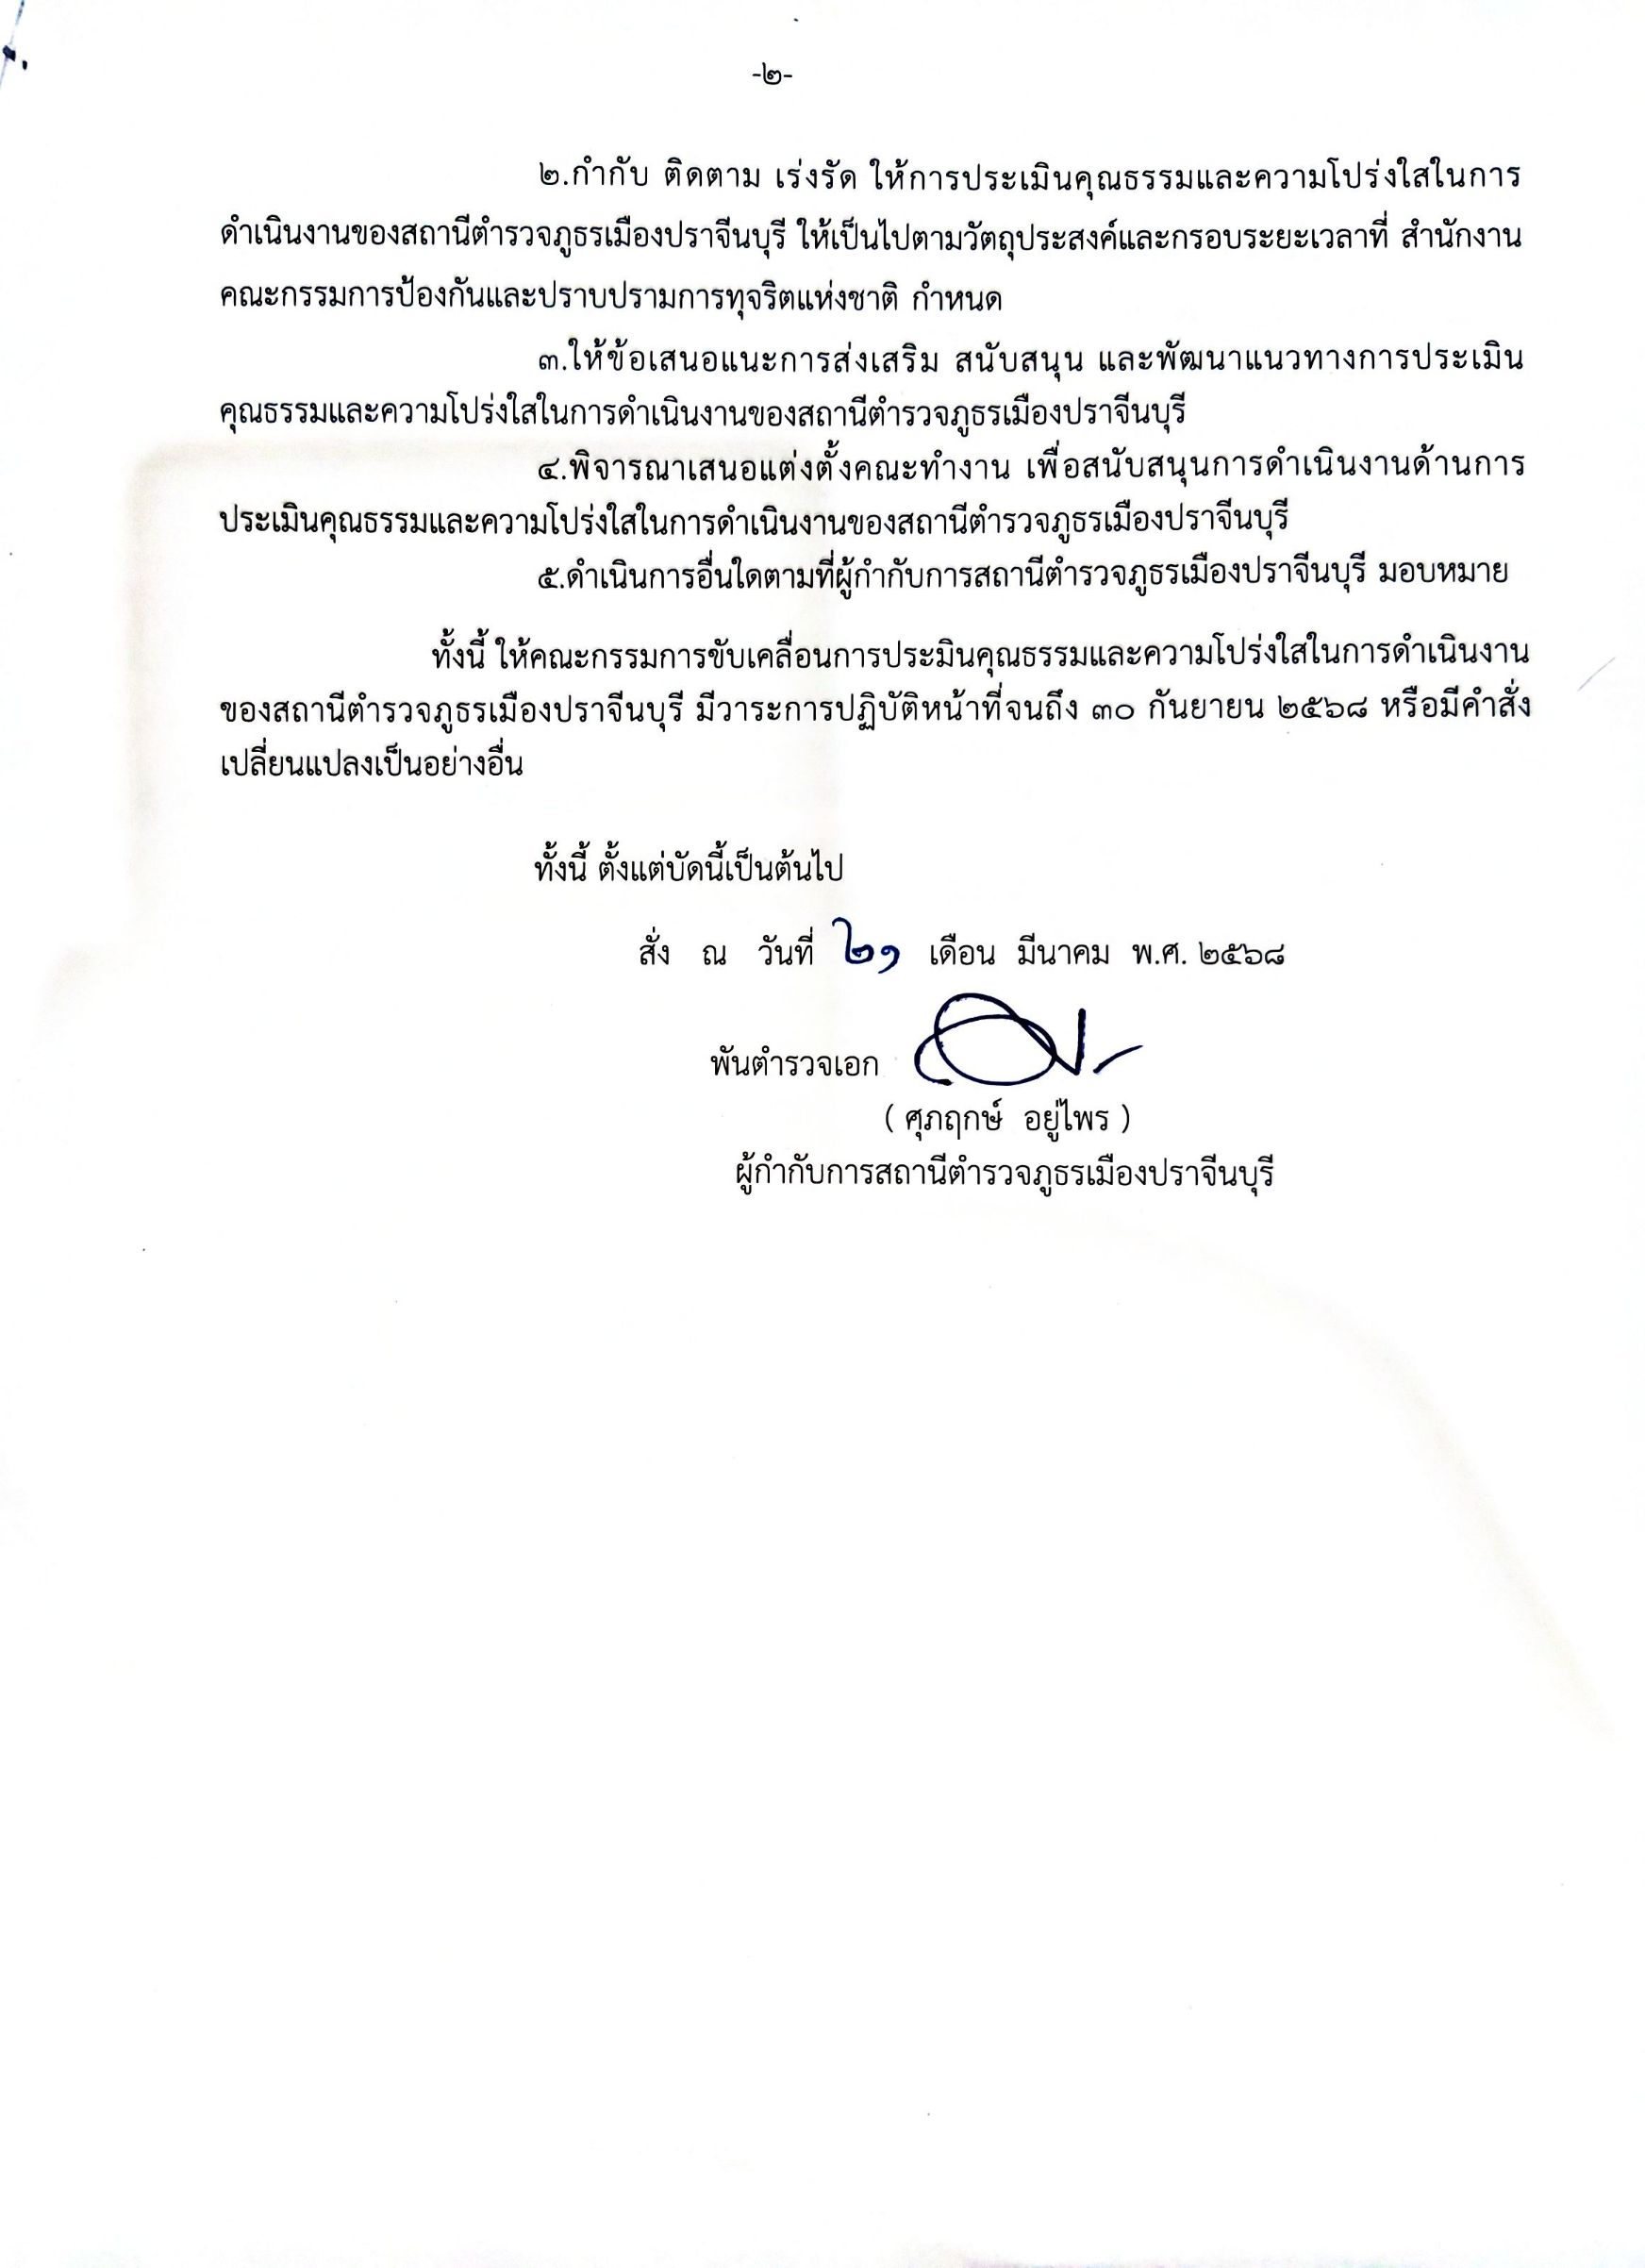

พันตำรวจเอก ศุภฤกษ์ อยู่ไพร ผู้กำกับการสถานีตำรวจภูธรเมืองปราจีนบุรี ประชุมชี้แจงและให้ข้อมูลเกี่ยวกับการประเมินแก่เจ้าหน้าที่ตำรวจในหน่วยงาน

